IMENOVANJE RADNJI

ŠTO RADI ŽENA NASLICI?
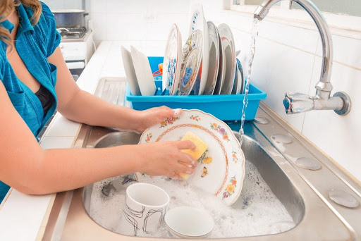
PERE SUĐE

ŠTO RADI ŽENA NA SLICI?
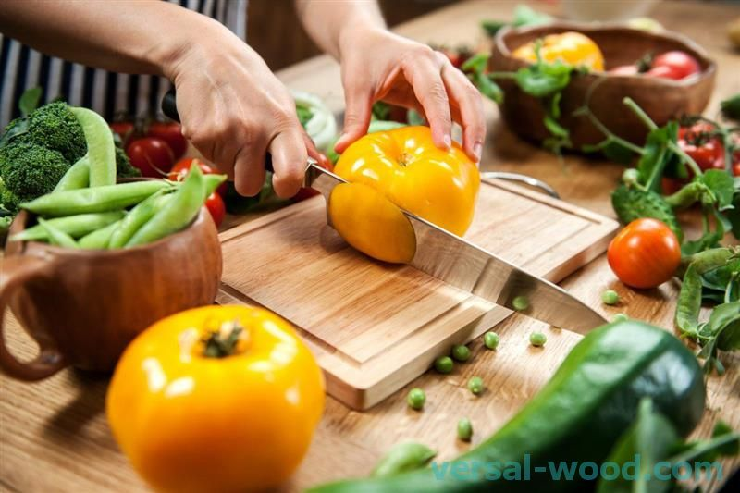
REŽE

ŠTO RADI ŽENA NA SLICI?
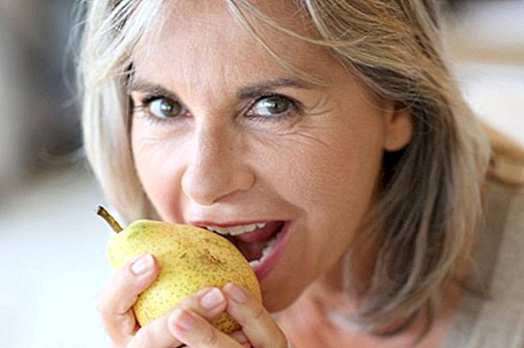
JEDE

ŠTO RADI ŽENA NA SLICI?
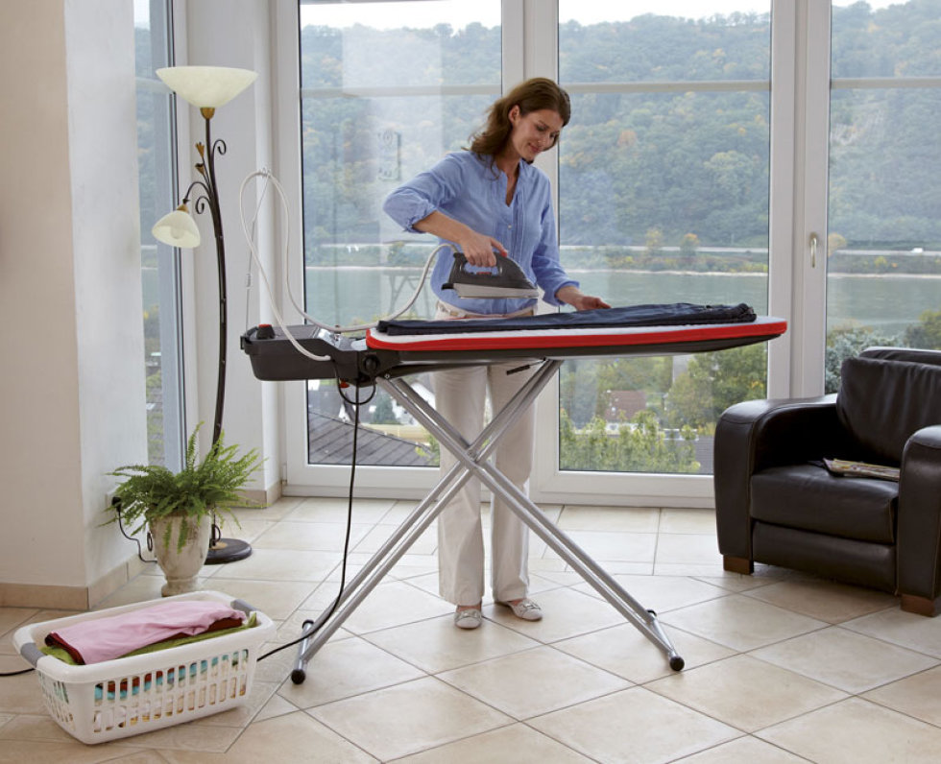
GLAČA (PEGLA)

ŠTO RADI ŽENA NA SLICI?
KUHA
Upute:
Pokažite djetetu svaku sliku i dajte uputu da Vam opiše što vidi na slici (ne mora puno ni detaljno, dovoljna je jedna jednostavna rečenica).
Nakon toga ponovno pokazujte sliku i postavite djetetu pitanje koje piše. Neka odgovara jednom riječju koja imenuje radnju na slici.

